# MCR Zadanie 4

## Jan Sedivy

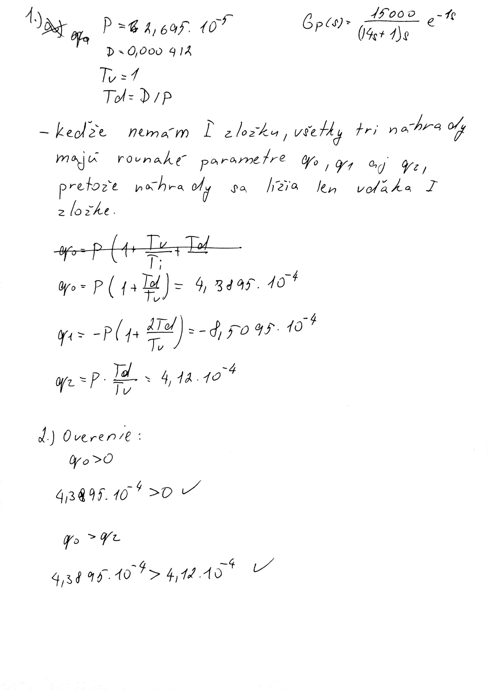

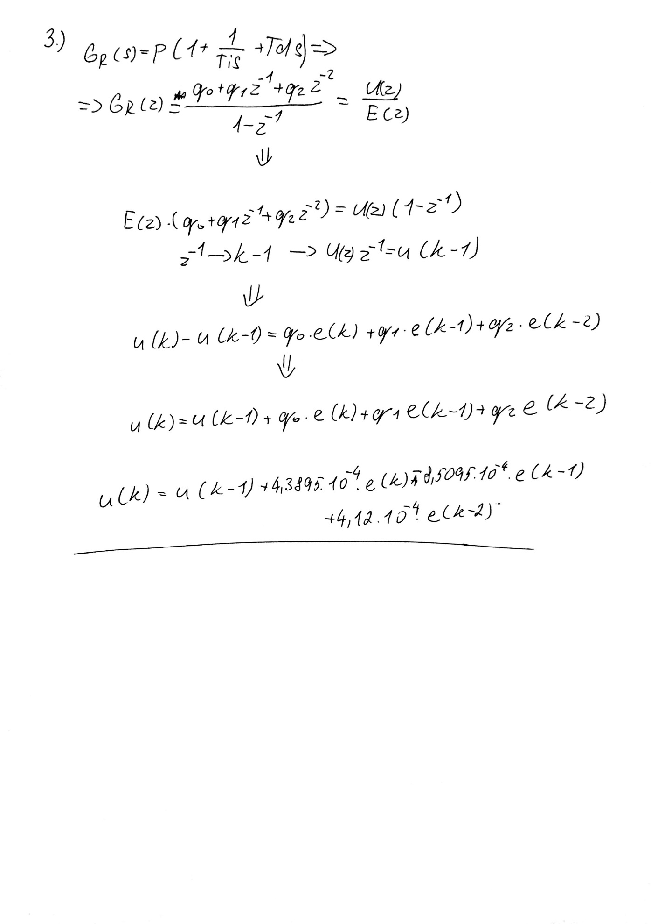

## 4.) Simulujte prechodové charakteristiky URO v Simulinku, PSD regulátor realizujte ako diskrétny filter, zobrazte aj priebehz akčných zásahov:

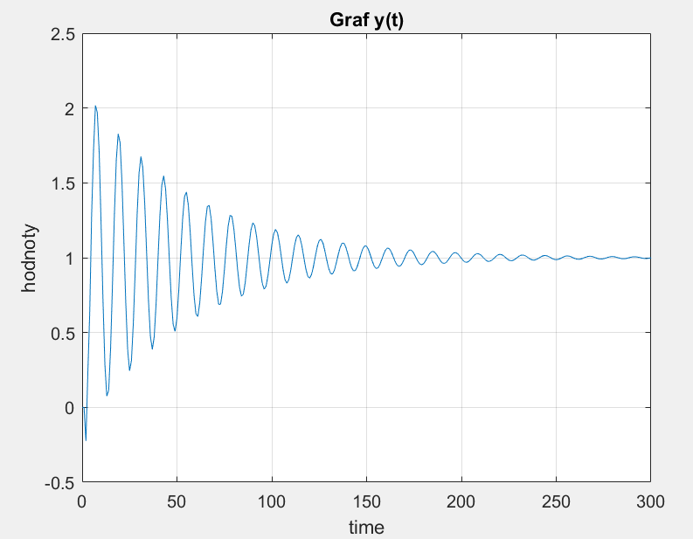

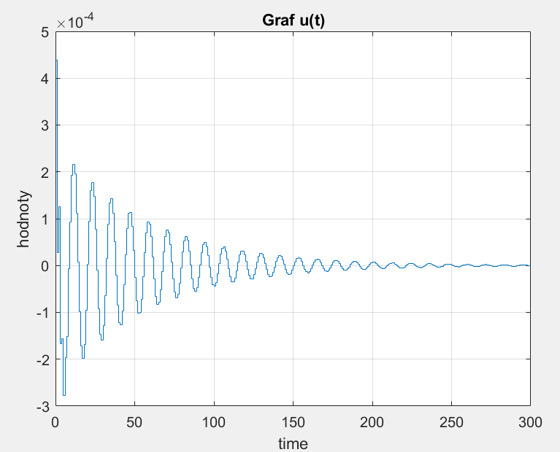

## 5.) Podľa výsledkov simulácie vyberte najlepší z prepočítaných regulátorov

Keďže mám regulátor PD, a dané náhrady sa líšia len vďaka zložke I, ktorú nemám, všetky tri náhrady majú rovnaké parametre q. Preto nemôžem vybrať najlepší, všetky tri náhrady sú rovnaké.

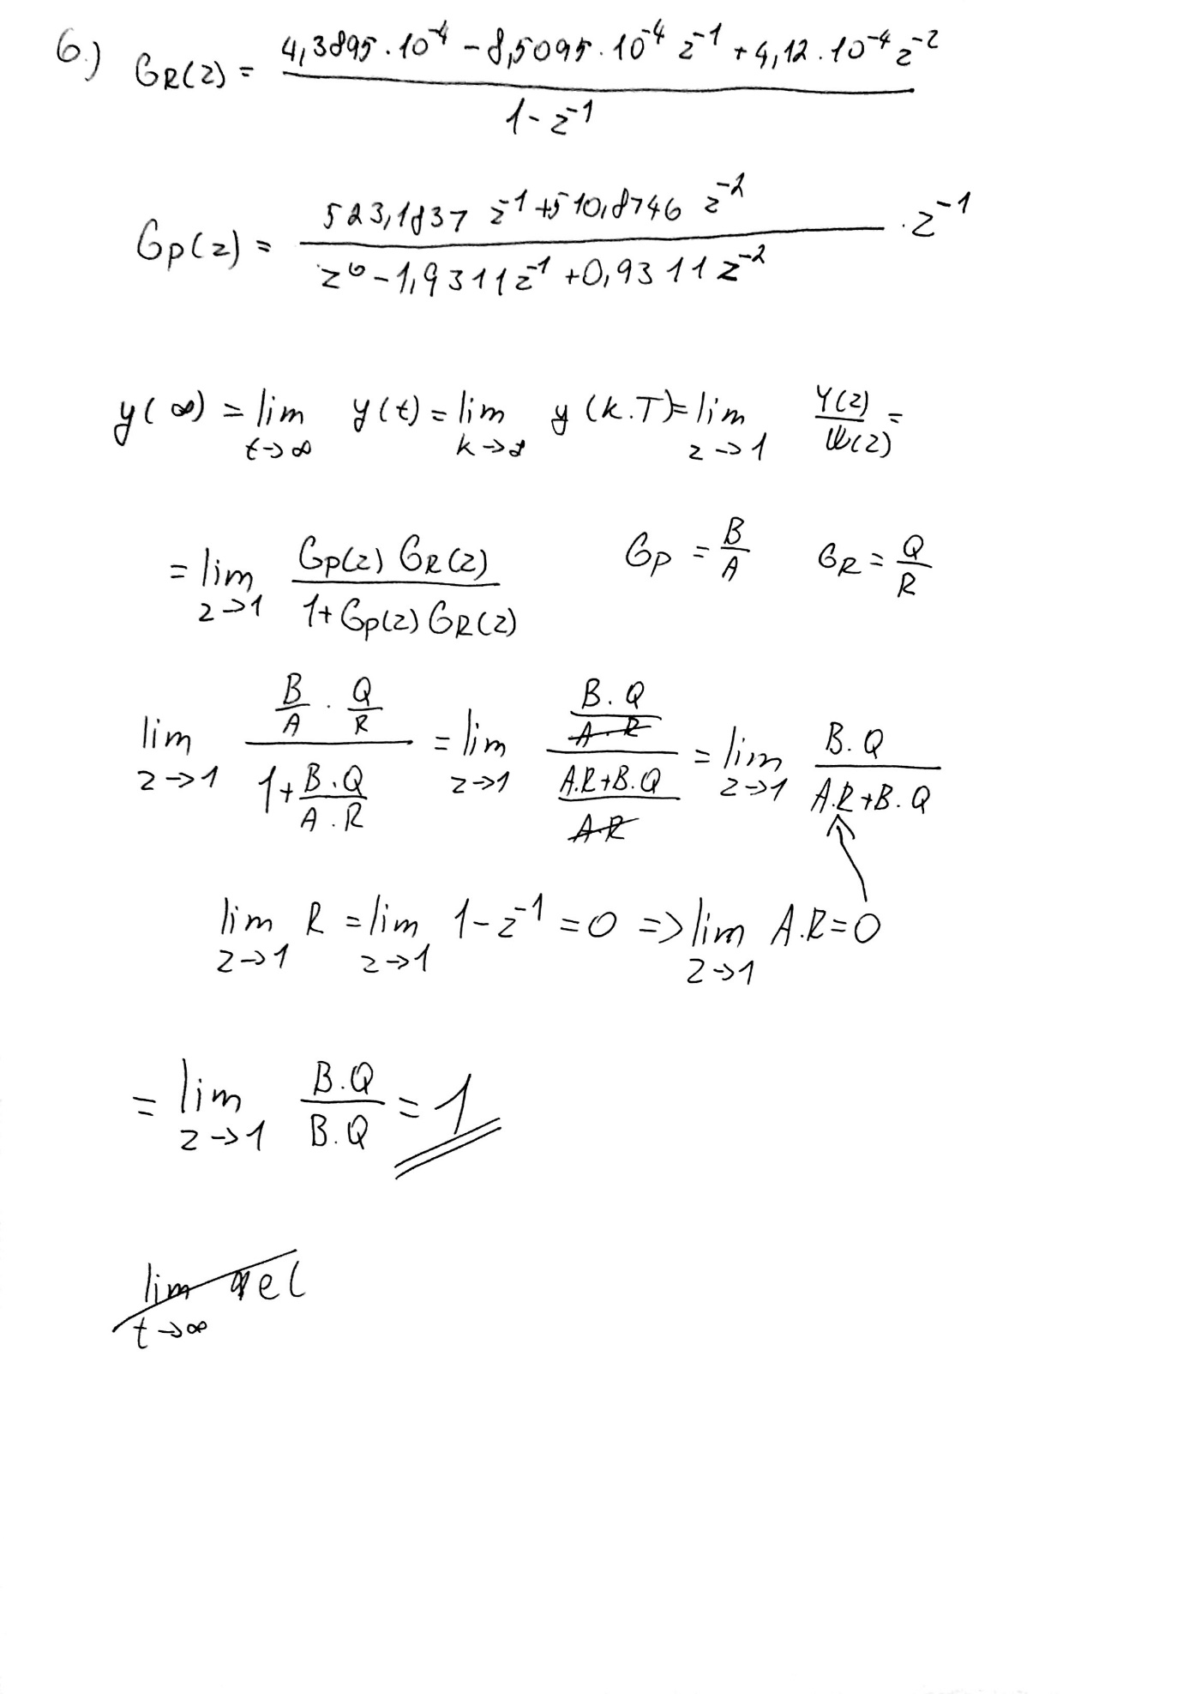

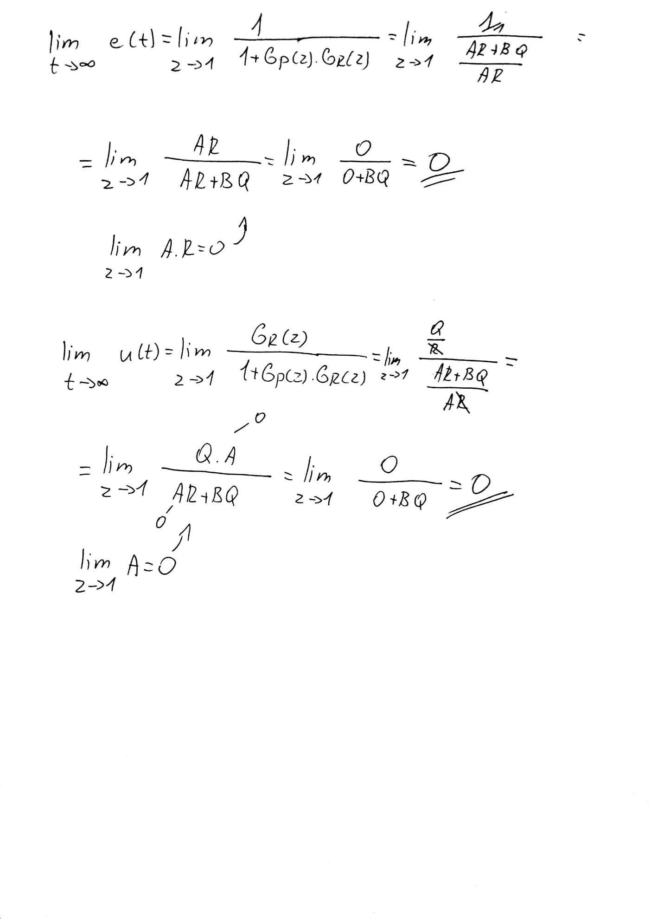

## Uloha 7

Kód k výpočtu Guro a pólov systému:

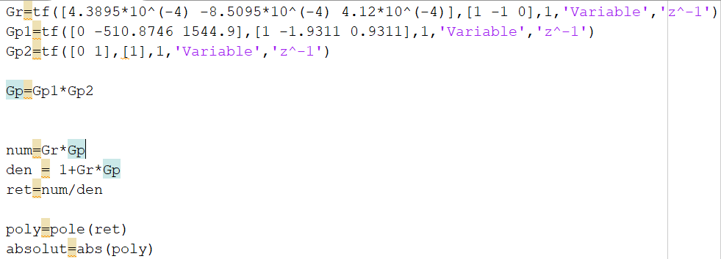

Guro=

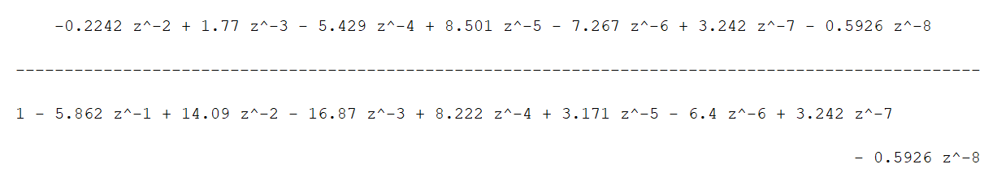

Poly:

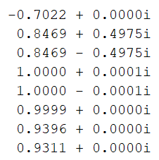

Abs(poly):

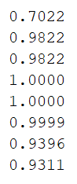

Vsetky abs(pole) su <=1, cize system je stabilny

## 8.) Realizujte

Ako diskrétny filter

Na základe diferenčnej rovnice

PID blokom

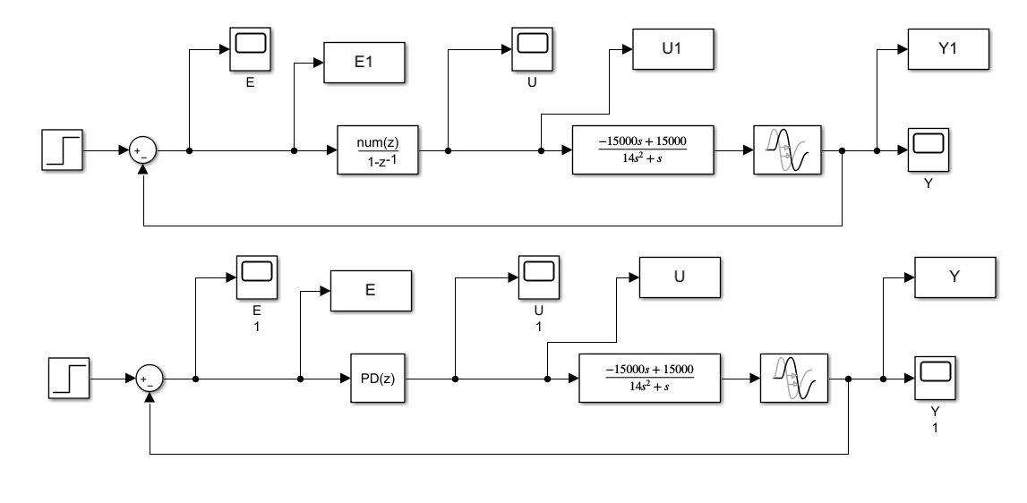

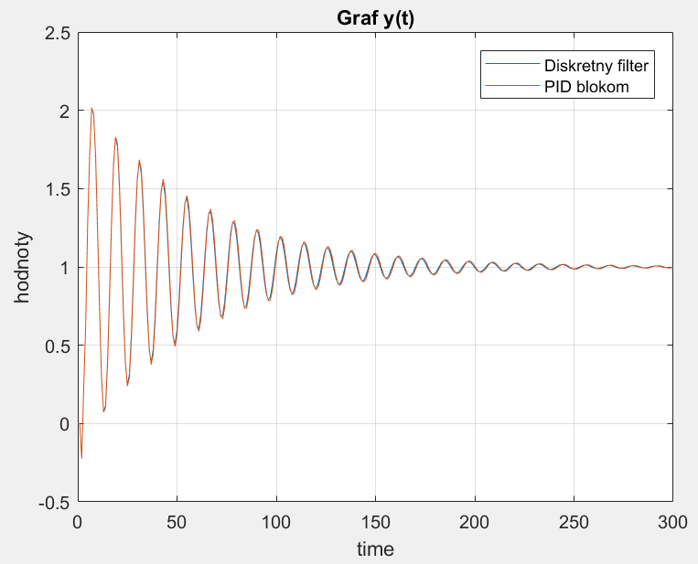

Prechodové charakteristiky URO sú úplne totožné, pretože sme pre reprezentáciu použili len iný blok v Matlab Simulink-u.